Министерство науки и высшего образования Российской Федерации

Федеральное государственное бюджетное образовательное учреждение высшего образования «Тихоокеанский государственный университет»

Высшая школа кибернетики и цифровых технологий

ОТЧЕТ ПО ЛАБОРАТОРНОЙ РАБОТЕ №6

ПО КУРСУ «ПРОГРАММИРОВАНИЕ»

«РАБОТА СО СТРОКАМИ»

Выполнил: студент 2 курса группы ПО(б)-31

Шафиков Павел Владимирович

Проверил: ассистент ВШ КЦТ

Крылов Владимир Андреевич

Хабаровск 2024 г.

Цель работы: изучить теоретический материал по лабораторной работе и реализовать на языке программирования C++ программы для решения заданий.

Задание: разработать на языке программирования C++ решение задач со строками.

Ход работы:

1. Написать программу, которая считывает английский текст из файла и выводит его на экран, заменив каждую первую букву слов, начинающихся с гласной буквы, на прописную (рисунок 1 и 2).

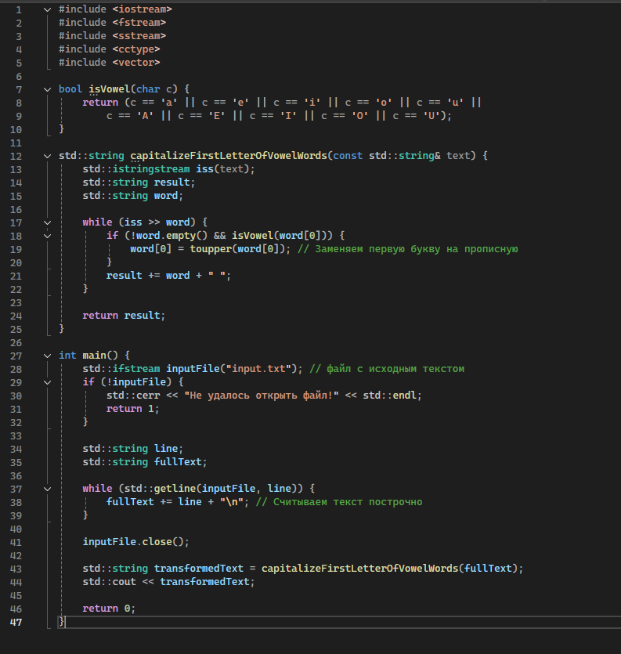

Рисунок 1 – код для первого задания



Рисунок 2 – результат работы кода для первого задания

2. Написать программу, которая считывает текст из файла и выводит на экран предложения, содержащие максимальное количество знаков препинания (рисунок 3 и 4).

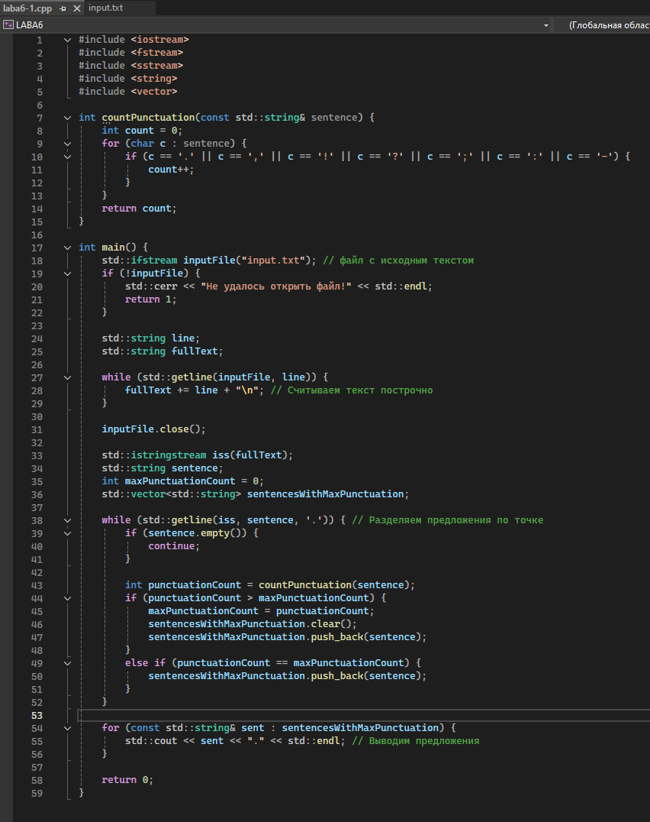

Рисунок 3 – код для второго задания



Рисунок 4 – результат работы кода для второго задания

Вывод: в ходе выполнения лабораторной работы был изучен теоретический материал и были реализованы на языке программирования C++ программы для решения заданий.